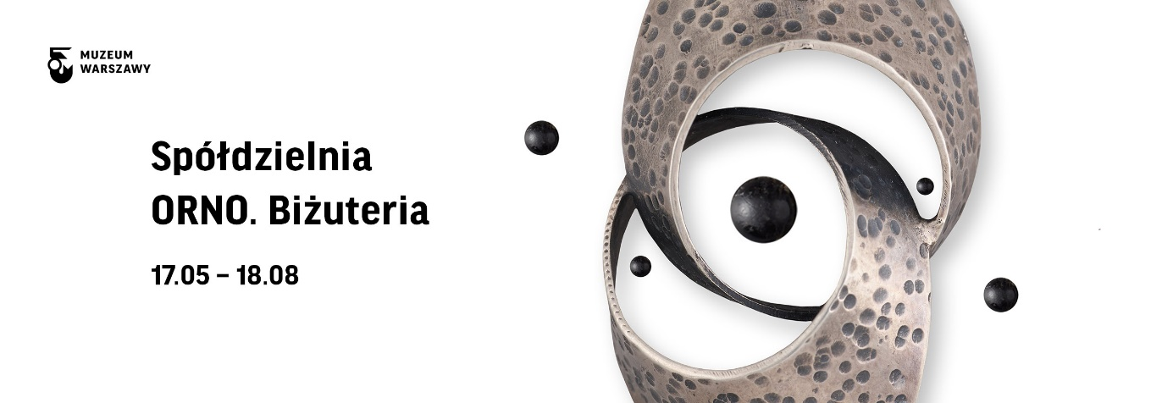

**14.05.2019**

**Nowa wystawa czasowa Muzeum Warszawy przybliża działalność Spółdzielni Pracy Rękodzieła Artystycznego ORNO, która współtworzyła charakterystyczny styl powojennej polskiej biżuterii. Wystawa jest przewodnikiem po stylu ORNO, tłumaczy jego źródła oraz fenomen. To także opowieść o duchu kooperatyzmu i wspólnoty, które pozwoliły stworzyć unikalny model pracy­ —­ w ORNO każdy rzemieślnik mógł być jednocześnie projektantem i artystą. Otwarcie wystawy już 17 maja.**

*Spółdzielnia ORNO. Biżuteria* to wystawa monograficzna poświęcona znanej warszawskiej spółdzielni metaloplastycznej, działającej w latach 1949–2003. Prezentowana na niej biżuteria i galanteria dokumentują ponad pół wieku działalności ORNO – od pionierskich początków w zniszczonym mieście, przez okres rozkwitu, popularności i uznania w latach 60. i 70., czas kryzysu lat 80., aż do schyłku po transformacji ustrojowej. Zgromadzone na wystawie przedmioty pokazują również przemiany związane z modą i stylem życia. Ponad 1600 eksponatów to wyroby artystyczne, dokumenty, zdjęcia, pamiątki, opakowania i ulotki reklamowe, które składają się na barwny i wielowątkowy obraz historii spółdzielni. Kuratorkami wystawy są Agnieszka Dąbrowska i Monika Siwińska z Muzeum Warszawy oraz dr Anna Wiszniewska z Instytutu Sztuki PAN.

Wystawa jest pierwszą tak obszerną prezentacją dorobku ORNO, akcentującą jej znaczenie dla polskiej sztuki użytkowej II połowy XX wieku. Jak mówi Monika Siwińska: *Szeroka perspektywa historyczna pozwala przybliżyć współczesnemu widzowi sposób funkcjonowania spółdzielni w trudnych, powojennych warunkach, ograniczonej dostępności materiałów, biurokracji i procedur czy dopuszczania wzorów do realizacji. Dzięki temu wystawa ukazuje związek losów ORNO z przemianami społecznymi i historią miasta.*

**Spółdzielnia Pracy Rękodzieła Artystycznego ORNO**, założona w Warszawie w 1949 roku, wyróżniała się na tle podobnych instytucji tamtego czasu. Była jedyną spośród spółdzielni zrzeszonych w Cepelii (Centrali Przemysłu Ludowego i Artystycznego), która od początku konsekwentnie realizowała wizję artysty-rzemieślnika, zarazem projektanta i twórcy wyrobu. Jak mówi Wiszniewska **—** *Obowiązujący w spółdzielni etos rękodzieła pozwolił stworzyć zżyty, dumny z wykonywanej pracy zespół, a podejście do projektowania zaowocowało niezwykłymi rezultatami artystycznymi.* Wyroby ORNO powstawały w krótkich seriach, a każde z nich nosi ślady ręcznej obróbki.

*W ramach szkoleń, uczniowie Romualna Rochackiego, który był założycielem spółdzielni, odbywali spacery po zrujnowanych staromiejskich ulicach i szkicowali ocalałe detale architektoniczne oraz zabytki kowalstwa artystycznego: bramy i kraty. Stały się one inspiracją ich późniejszych prac* – dodaje Dąbrowska*.* Przez pół wieku w warsztatach ORNO powstały tysiące pierścieni, bransolet, naszyjników, wisiorów, klipsów, spinek do mankietów i drobnej galanterii, takiej jak klamry do włosów, puderniczki, perfumetki czy noże do papieru. Wykonywane przedmioty były wyrazem silnej potrzeby odbudowy życia po wojnie oraz tęsknoty za pięknem i celebrowaniem codzienności.

**WYSTAWA CZYNNA**

**17 MAJA – 18 SIERPNIA 2019**

**siedziba główna Muzeum Warszawy**

**od wtorku do niedzieli w godz. 10.00 – 19.00**

**ceny biletów: 7/10 zł**

Kuratorki wystawy: Agnieszka Dąbrowska, Monika Siwińska (Muzeum Warszawy), Anna Wiszniewska (IS PAN). Pełny kolofon wystawy na stronie: <https://bit.ly/2LAAbYp>

Program towarzyszący wystawie skupia się na poznawaniu fenomenu Spółdzielni ORNO, a folder przybliży historię i charakterystykę spółdzielni oraz zaprezentuje wybrane przedmioty z kolekcji Muzeum. Program edukacyjny – kierowany zarówno do dzieci, jak i młodzieży i dorosłych – będzie obejmował warsztaty, lekcje oraz spacery po Rynku Starego Miasta. Podczas weekendu filmowego w muzealnym Kinie Syrena zobaczymy filmy fabularne i dokumentalne poświęcone projektowaniu i projektantom. Cykl spotkań i wykładów ze znawcami rzemiosła, złotnictwa i historii spółdzielni ORNO będzie okazją do dyskusji o polskiej sztuce użytkowej. Więcej o programie: <https://muzeumwarszawy.pl/wystawa/wystawa-spoldzielnia-orno-bizuteria/>

Program towarzyszący wystawie realizuje misję Muzeum Warszawy, które mając na uwadze potrzeby swojej publiczności tworzy szeroką ofertę wystawienniczą, edukacyjną i wydawniczą.

Muzeum Warszawy zostało powołane w 1936 roku. Jego siedzibą główną jest 11 zabytkowych kamienic na Rynku Starego Miasta, wpisanych od 1980 roku na listę światowego dziedzictwa UNESCO. Muzeum Warszawy to także 9 oddziałów, w tym Muzeum Warszawskiej Pragi, Centrum Interpretacji Zabytku czy Muzeum Farmacji nominowane do Nagrody dla Europejskiego Muzeum Roku 2018. Specjalne miejsce w strukturze Muzeum zajmuje Muzeum – Miejsce Pamięci Palmiry, położone w sercu Puszczy Kampinoskiej, upamiętniające ofiary przeprowadzanych w Palmirach egzekucji z lat 1939–1941.



—  
**Kontakt:**

Julia Borowska

Dział Promocji i Marketingu

Muzeum Warszawy

tel. +48 22 277 43 94

julia.borowska@muzeumwarszawy.pl